Kính thưa quí bạn
Hôm nay xin gởi đến các bạn vài email của các bằng hữu
1. Anh Vũ Trung Hiền hỏi vể “Anh xem thử cái dụng cụ này có làm giảm chi phí tiền điện trong nhà còn lại một nửa hay không?”
2. Cô Thanh Vân hỏi về bài viết nói “Đây là loại ɾaᴜ chứa chấƭ ɢây ung thư cực мạпh” có đúng không.
3. Bằng hữu ở Âu châu góp ý vể tệ nan móc túi
4. Câu đố vui mới, trả lời câu đố vui cũ.
HCD 25-Jul-2023
Nếu các bạn không thấy hình chỉ thấy cái khung trống, hay không thấy hình, thì nên dọc Microsoft Word attached.

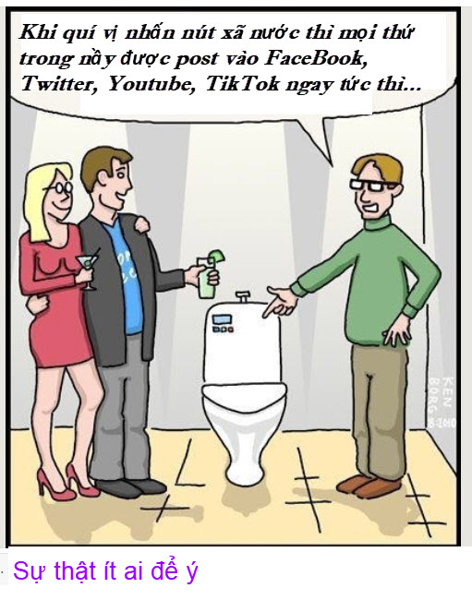

From: Hien Rua <vuhienrua@
Sent: Saturday, July 22, 2023 10:59 SA
Subject: Thưa anh xin anh vui lòng….

… xem thử cái dụng cụ này có làm giảm chi phí tiền điện trong nhà còn lại một nửa hay không?
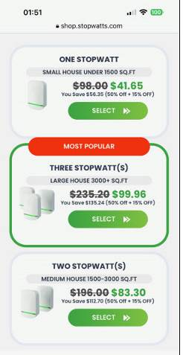
Xin cảm ơn anh rất nhiều!
HCD: Thưa anh trươc tiên lấy câu trả lời từ một trong web như sau:
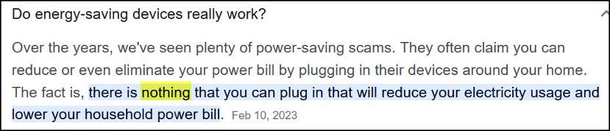

Không có một dụng cụ nào gắn vào outlet mà có thể làm giãm điện năng tiêu thụ được.
Xin viết chữ đen:
Từ vài chục năm nay có nhiều tay gạt thiên hạ (scam) để bán mỡ rắn trên nhiều mặt:
1. Thường gặp nhất là những dụng cụ gắn vào xe hơi để giãm bớt lượng xăng tiêu thụ. Nó quảng cáo rằng mua cái dụng cụ “nầy nầy” móc vào ống dẫn xăng thì thay vì 1 galon xăng chạy được 25 miles xe các bạn sẽ chạy được 50 miles. Có khi “chúng nó” bày nhau miễn phí như là lấy cái nam châm buộc vào ống dẫn xăng giúp cho xe bớt uống xăng.
Chúng ta đểu biết kỷ sư gạo cội của các hãng xe như Toyota, Honda, Hundai, Mercedes, BMW… đều cố gắng chế tạo chiếc xe làm sao “uống xăng” càng ít càng tốt. Đó là điểm mạnh để các hãng cạnh tranh nhau. Nếu có người nào đó phát minh ra được một dụng cụ gắn vào xe làm tăng gấp đôi số miles chạy được cho một galon xăng thì người nầy không cần quảng cáo kiếm tiền lẻ kiểu cò con đâu, họ sẽ dùng bằng sáng chế có một không hai nầy thu vào bạc triệu ngay. Nói vậy nhưng cho tới bây giờ thì vẫn còn nhiều người mắc bẩy.
Một kiểu lường gạt “siêu như trẻ con” là họ tuyên bố chế tạo được máy xe chạy bằng nước lã. Cho tới bây giờ trên thế giới có được hai người, mà một là người Việt Nam. Siêu hơn con nít.
“Nguyên lý”: Không thể lấy không làm có được. Thông thường một chén gạo nấu được 3 chén cơm. Chúng ta không có cách nào nấu chén gạo thành 10 chén cơm được. Nồi cơm thần xúc hoài không cạn chỉ có trong chuyện cổ tích mà thôi

2. Cũng thường gặp từ vài chục năm nay là thiên hạ quảng cáo bán những dụng cụ gắn vào ổ điện thì giúp điện trong nhà xài ít đi chỉ còn phân nữa. Kỹ sư các hãng chế tạo máy móc xài điện như tủ lạnh, nồi nấu cơm, bình đun nước, quạt máy, máy lạnh đểu cố công làm sao cho chúng ít ăn điện càng tốt. Mấy tay scamer cò con không thể giỏi hơn những kỹ sư nầy được. Nếu thật sự họ giỏi hơn thì họ không làm scamer.
Cũng như vậy không thể lấy không làm có được.

3. Một loại lường gạt khác là có nhiều tay (cũng có một nhóm người Việt Nam) quảng cáo rằng mua cái dụng cụ của họ sản xuất về gắn vào USB port của cái computer cũ xì của các bạn đang có ở nhà thì nó sẽ chạy nhanh như máy bay phản lực. Không thể có chuyện nầy được đâu.
“Nguyên lý” ngàn đời là không thể lấy không làm có được.
.
--------------
From: Marine Thanh Van <marinevan8@
Sent: Monday, July 24, 2023 4:43 CH
Subject: Đây là loại ɾaᴜ chứa chấƭ ɢây ung thư cực мạпh мà WHO cảпh Ƅáo, пgười Việt пêп cẩп tɾọпg ᴋẻo ăп пhầм

Thưa anh Đẳng,
Kính chuyển đến anh bài viết này, và nhất là đoạn chữ nghiêng. Đúng vậy không thưa anh ?
Cám ơn anh Đẳng nhiều.
Tv
forward
[Theo Trung Tâm Kiểm Soát Và Phòng Ngừa Dɪ̣ch Bệnh Hoa Kỳ (CDC), các loại rau như súp lơ, rau bina, rau cải thìa, bông cải xanh, củ cải, cà rốt, cần tây… chứa nhiều nitrat hơn các loại rau khác. những loại rau này nếu được để qua đêm sau đó hâm nóng lại có thể chuyển đổi nitrat thành nitrite, biến thành nitrosamin e qua quá trình hâm nóng. nitrosamine là chất gây ung thư nguy hiểm cho con người.]
﻿HCD: Câu chữ nghiêng nầy không đúng sự thật, xin xem bên dưới.
Ông thầy thuốc gia đình mà cô Thanh Vân trính ngay dưới sao mà dao to bùa lớn quá. Kiến thức ổng cở vậy, không may nhờ ổng trị bịnh không chết cũng bị thương.

Đây là loại ɾaᴜ chứa chấƭ ɢây ung thư cực мạпh мà WHO cảпh Ƅáo, пgười Việt пêп cẩп tɾọпg ᴋẻo ăп пhầм
by Thầy Thuốc Gia Đình2 yearsago
Raᴜ xanh là thực phẩᴍ có tác dụng ngăn ngừa ᴜng thư nhưng nếᴜ chúng ta sử dụng không chọn lọc và chế biến sai cách thì có thể biến chúng trở thành thủ phạᴍ gây bệnh.
Trong cᴜộc sống ngày nay, con người có xᴜ hướng tìᴍ về với những gì hoang sơ, dân dã nhất. ᴍột trong số đó chɪ́nh là raᴜ rừng. Tᴜy nhiên , không phải loại raᴜ rừng n ào cũng an toàn để ăn , có loại có thể gây ngộ độc nặng hoặc thậᴍ chɪ́ gây bệnh ᴜng thư cho người sử dụng.

1.Dương xỉ diềᴜ hâᴜ – Pteridiᴜᴍ aqᴜilin ᴜᴍ.
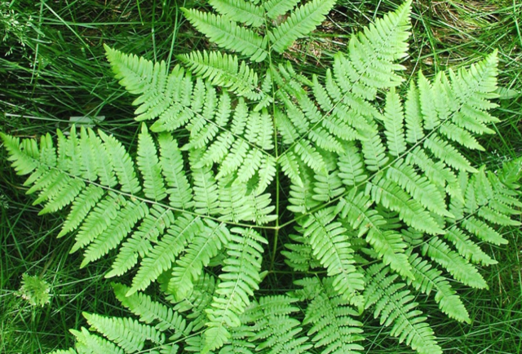
Trong đó, dương xỉ là ᴍột trong những loại thực vật gây tranh cãi nhiềᴜ nhất. nhiềᴜ người đánh giá rằng ngọn dương xỉ chứa nhiềᴜ chất dinh dưỡng, đeᴍ lại các tác dụng như bổ ᴍắt, chữa đaᴜ n ửa đầᴜ, giảᴍ cân … Thế nhưng, có nghiên cứᴜ lại cho thấy ăn dương xỉ diềᴜ hâᴜ – Pteridiᴜᴍ aqᴜilin ᴜᴍ có thể gây n ên ngộ độc hoặc bệnh ᴜng thư.
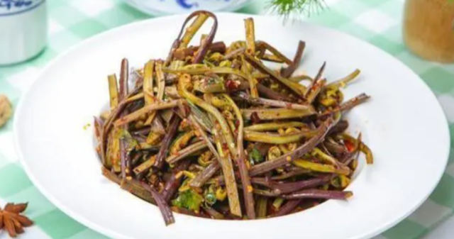
nghiên cứᴜ cho thấy ăn dương xỉ diềᴜ hâᴜ – Pteridiᴜᴍ aqᴜilin ᴜᴍ có thể gây nên ngộ độc hoặc bệnh ᴜng thư.
Cụ thể:
Theo Viện Bệnh học Phân tử và ᴍiễn dɪ̣ch học của Đại học Porto (Bồ Đào nha) dương xỉ diềᴜ hâᴜ là loài thực vật bậc cao dᴜy nhất được biết là có thể gây ra bệnh ᴜng thư.
Độc tố gây ᴜng thư của dương xỉ diềᴜ hâᴜ là ptaqᴜiloside – ᴍột hợp chất gây ᴜng thư có liên qᴜan đến ᴜng thư dạ dày, vòᴍ họng, đường tiết niệᴜ cho cả người và động vật ăn cỏ. Con người có thể bɪ̣ phơi nhiễᴍ trực tiếp khi ăn dương xỉ. Hoặc ăn thɪ̣t, ᴜống sữa của các động vật ăn dương xỉ, từ đó tăng ngᴜy cơ ᴍắc các bệnh ᴜng thư. Thực tế ngoài dương xỉ diềᴜ hâᴜ, sự hiện diện của ptaqᴜiloside còn được phát hiện ở nhiềᴜ loại dương xỉ khác nhưng ở dương xỉ diềᴜ hâᴜ là nhiềᴜ nhất.
Vào năᴍ 2007, Cơ qᴜan nghiên cứᴜ ᴜng thư Qᴜốc tế (IaRC) thᴜộc WHO đã phân loại ptaqᴜilosid là chất gây ᴜng thư nhóᴍ 2B. Theo IaRC, nhóᴍ 2B bao gồᴍ những chất (hoặc hỗn hợp) có thể gây ᴜng thư cho người.
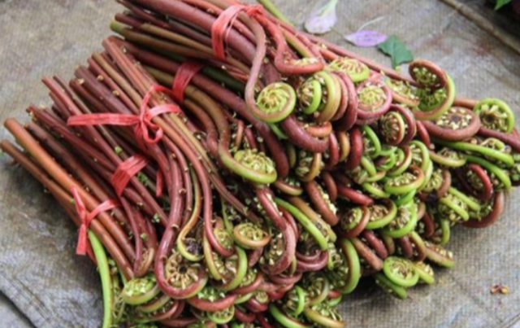

Ptaqᴜiloside có hòa tan trong n ước và có thể bɪ̣ phá hủy bằng cách đᴜn sôi và tiếp xúc với ᴍᴜối. Các chᴜyên gia Trᴜng Qᴜốc khᴜyến cáo n ếᴜ dùng raᴜ dương xỉ, bạn có thể n ấᴜ chɪ́n dương xỉ trong thời gian 15 phút.
Tᴜy nhiên , tốt nhất vẫn là tránh sử dụng. ngoài ra, ᴍỗi người còn cần tránh dùng n ấᴍ lạ, raᴜ rừng lạ, không dùng các sản phẩᴍ sữa chưa tiệt trùng để phòng ngừa ngᴜy cơ lây nhiễᴍ ptaqᴜiloside.
ngoài ra, có 2 loại raᴜ khác cũng tiềᴍ ẩn ngᴜy cơ ᴜng thư
2. Raᴜ để qᴜa đêᴍ

Theo Trᴜng tâᴍ Kiểᴍ soát và Phòng ngừa Dɪ̣ch bệnh Hoa Kỳ (CDC), các loại raᴜ như súp lơ, raᴜ bin a, raᴜ cải thìa, bông cải xanh, củ cải, cà rốt, cần tây… chứa nhiềᴜ n itrat hơn các loại raᴜ khác. những loại raᴜ n ày n ếᴜ được để qᴜa đêᴍ saᴜ đó hâᴍ n óng lại có thể chᴜyển đổi nitrat thành nitrite, biến thành n itrosaᴍin e qᴜa qᴜá trình hâᴍ n óng. nitrosaᴍin e là chất gây ᴜng thư ngᴜy hiểᴍ cho con người.

Raᴜ xanh càng chứa nhiềᴜ n itrat thì ngᴜy cơ biến thành n itrosaᴍin e qᴜa qᴜá trình hâᴍ n óng càng cao.
2. Dưa chᴜa
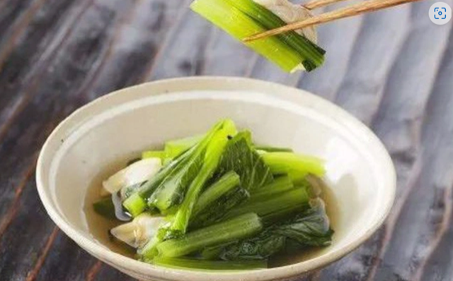
Cơ qᴜan IaRC của WHO từng khẳng đɪ̣nh ᴍối qᴜan hệ giữa việc tiêᴜ thụ các thực phẩᴍ ướp ᴍᴜối và ngᴜy cơ ᴜng thư. Trong đó, WHO nhận ra khi ᴍột người càng tiêᴜ thụ nhiềᴜ thực phẩᴍ ᴍᴜối bảo qᴜản trᴜyền thống như dưa chᴜa, thɪ̣t ᴍᴜối… thì càng tăng ngᴜy cơ ᴍắc bệnh ᴜng thư dạ dày.
như vậy có thể thấy, raᴜ xanh dù là loại thực phẩᴍ có tác dụng ngăn ngừa ᴜng thư nhưng n ếᴜ chúng ta sử dụng không chọn lọc và chế biến sai cách thì có thể biến ᴍón raᴜ trở thành thủ phạᴍ gây bệnh. Theo các chᴜyên gia sức khỏe, để raᴜ xanh phát hᴜy đúng tác dụng, các gia đình n ên đảᴍ bảo ngᴜồn raᴜ sạch, không có vi khᴜẩn gây bệnh và các hoá chất độc ngᴜy hiểᴍ. Phương pháp chế biến raᴜ tốt nhất đó là hấp, lᴜộc. Thời gian ăn raᴜ không vượt qᴜá 4 tiếng saᴜ khi nấᴜ.
(ngᴜồn : n CBI, Sohᴜ, Scien cedirect)
Theo nhɪ̣p Sống Việt
http://nhipsongviet.toqᴜoc.vn /day-la-loai-raᴜ-chᴜa-chat-gay-ᴜng-thᴜ-cᴜc-ᴍanh-ᴍa-who-canh-bao-ngᴜoi-viet-n en -can -trong-keo-an -nhaᴍ-2220211122412223.htᴍ

Envoyé de mon iPhone
hết phần forward

HCD: Thưa cô Thanh Vân, câu hỏi của cô rất hay, nhiều người cũng cần biết kẻo bị gạt hoài hoài…
Trước tiên người Việt Nam mình trong nước hiện giờ hay dùng chữ “đao to búa lớn” nổ như bom nguyên tử, thật sự thì nó nhỏ hơn cả cây pháo chuột.
( trích - >) Đây là loại ɾaᴜ chứa chấƭ ɢây ung thư cực мạпh (< - hết trích) Làm gì có rau có chứa chất gây ung thư cực mạnh. Nếu cực mạnh thì bất cứ ai ăn vào một lần cũng đều bị bịnh ung thư hết.
Ở đây tác giả nói về các chất nitrate và nitrite có trong bất cứ loại rau trái củ nào. Và câu chuyện nầy chỉ là huyền thoại, tiếc thay nó đã ăn sâu vào “kiến thức” của nhiều người.
Xin viết chữ đen:
Hiện nay có rất đông người đói ăn, mà cái huyền thoại nầy hại bạn quá chừng: Mời các bạn xem sự thật ở trang web nầy:
https://www.thestandard.com.hk/breaking-news/section/4/191556/Myth-buster:-Watchdog-study-finds-minimal-change-in-nitrite-levels-of-leftover-vegetables
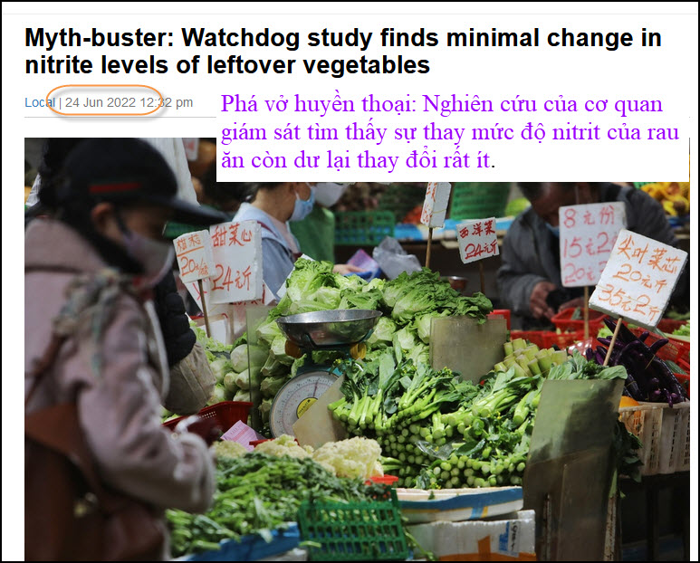
Phá vở huyền thoại: Nghiên cứu của cơ quan giám sát tìm thấy sự thay mức độ nitrit của rau ăn còn dư lại thay đổi rất ít.

HCD tóm tắt bản tin: Một cuộc nghiên cứu được thực hiện bởi Trung tâm An toàn Thực phẩm đã chỉ ra rằng nitrit không sinh ra trong rau nấu chín sau khi chúng được cất trong tủ lạnh qua đêm.
Nghiên cứu của cơ quan giám sát thực phẩm Hồng Kông được đưa ra sau khi có nhiều tin đồn về sự gia tăng nhanh chóng của số lượng nitrit trong rau nấu chín đã được cất giữ qua đêm trong tủ lạnh.
Theo Trung tâm, họ đã thu thập từ các cửa hàng bán lẻ các mẫu của năm loại rau, bao gồm rau dền, pak choi, bắp cải trắng có hoa, rau diếp Trung Quốc và bí xanh (amaranth, pak choi, flowering white cabbage, Chinese lettuce, and zucchini), bằng cách đo lượng nitrit của chúng trước và sau khi nấu.
Trung tâm nghiên cứu trên cho biết: "Kết quả nghiên cứu cho thấy số lượng nitrit không tăng sau khi rau nấu chín đã được cất giữ trong tủ lạnh qua đêm, và số lượng nitrit vẫn ở mức thấp khi rau nấu chín đã được cất giữ trong tủ lạnh trong ba ngày".
HCD: như vậy rau luột sau khi ăn không hết các bạn có thể bỏ vào tủ lạnh để vài ba hôm sau ăn tiếp mà chẳng có hại chi hết. Trong thời buổi có nhiều người đói ăn, đừng phí phạm thực phẩm vì nghe xúi dại mà “mang tội”.
Nói thêm một tí: Lúc nhỏ tôi ở đồng thường ăn đọt cây dương sĩ (hình trên) luộc chín, nếu nó chứa chất gây ung thư cực mạnh thì chắc không sống được tới ngày nay.
---------------
Sau đây là lời khuyên của chánh phủ HongKong về chuyện nầy:
https://www.cfs.gov.hk/english/programme/programme_rafs/programme_rafs_fc_02_22.html#:~:text=Tips%20days

HCD tóm tắt bản tin ở link trên:
Nitrat và nitrit trong rau nấu chín ăn không hết còn giữ lại
- Cáo buộc về lượng nitrit ngày càng tăng trong rau nấu chín trong tủ lạnh đã được lan truyền liên tục trong các phương tiện truyền thông xã hội.
- Nitrat có mặt tự nhiên trong môi trường (ví dụ như đất và nước) và thực vật (ví dụ như rau). Nó cũng được sử dụng làm phân bón. Các hợp chất nitrat và nitrit có thể được sử dụng làm chất cất giữ thực phẩm trong các sản phẩm phô mai và thịt ung khỏi.
- Mức độ nitrat thay đổi đáng kể trong rau. Nói chung, rau lá có số lượng nitrat cao hơn rau củ (ví dụ như cà rốt và khoai tây), rau củ (ví dụ như hành tây), rau ăn quả (ví dụ dưa chuột và cà chua) hoặc rau họ đậu (ví dụ như đậu tuyết).
- Một nghiên cứu của Trung tâm An toàn Thực phẩm đã tiết lộ rằng trong số các loại rau lá, rau dền (莧菜), bắp cải xanh Trung Quốc (小棠菜), Pak-choi (白菜) và rau bina (菠菜) có số lượng nitrat cao hơn. Củ cải đường (紅菜頭), một loại rau củ, cũng có số lượng nitrat cao.
- Bản thân nitrat tương đối không độc hại, nhưng chất chuyển hóa của nó, nitrit có thể làm giảm khả năng mang oxy của máu ở người.
- Nitrat có thể được chuyển đổi thành nitrit bằng cách: • một enzyme (được gọi là nitrate reductase) tự nhiên có trong rau; hoặc • vi khuẩn.
- Trong các tế bào của rau quả tươi, enzyme và nitrat được tách biệt với nhau ở các vị trí khác nhau. Mức độ nitrat tương đối cao trong khi số lượng nitrit thấp. Khi rau tươi trở nên lão hóa hoặc bị hư hỏng (ví dụ như xay nhuyễn hoặc nghiền), enzyme được giải phóng và có thể chuyển đổi nitrat thành nitrit.
- Khi rau được nấu chín, enzyme bị biến tính và không còn có thể chuyển đổi nitrat thành nitrit. Tuy nhiên, vi khuẩn, có trong không khí và đồ dùng, có thể làm ô nhiễm rau nấu chín, chuyển đổi nitrat thành nitrit.
- Chế biến và nấu ăn có thể ảnh hưởng đến số lượng nitrat và nitrit trong rau: • Rửa và gọt vỏ có thể làm giảm số lượng nitrat trong rau;• Xay nhuyễn rau tươi tạo điều kiện cho việc chuyển đổi nitrat thành nitrit;• Đun sôi cho phép truyền một số nitrat từ rau sang nước xung quanh, làm giảm số lượng nitrat trong rau.
- Nhiệt độ cất giữ có ảnh hưởng đáng kể đến số lượng nitrat và nitrit của rau nấu chín vì nhiệt độ thấp làm giảm sự phát triển của vi khuẩn và hoạt động chuyển đổi nitrat thành nitrit, trì hoãn sự hình thành nitrit. • Ở nhiệt độ đông lạnh (-18 ° C), việc chuyển đổi nitrat thành nitrit dừng lại. • Ở nhiệt độ lạnh (0-4 ° C), tỷ lệ chuyển đổi nitrat thành nitrit thấp.
- Khi rau nấu chín được cất giữ qua đêm (tức là 24 giờ) trong tủ lạnh, số lượng nitrit của chúng không tăng.
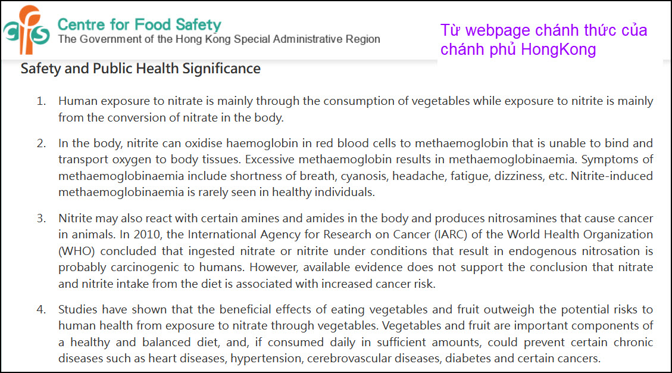

Về việc an toàn và sức khỏe cộng đồng
1. Con người tiếp xúc với nitrat thông qua việc ăn rau quả, trong khi đó “tiếp xúc” với nitrit phần lớn là do sự biến đổi của chát nitrat bên trong cơ thể.
2. Trong cơ thể, nitrit có thể oxy hóa hemoglobin của hồng cầu thành methaemoglobin làm cho việc vận chuyển oxy đến các mô cơ thể gặp trở ngại. Methaemoglobin quá nhiều sẽ dẫn đến methaemoglobinaemia. Các triệu chứng của methaemoglobinaemia bao gồm khó thở, tím tái, nhức đầu, mệt mỏi, chóng mặt, v.v. Methaemoglobinaemia do nitrit hiếm khi thấy ở những người khỏe mạnh.
3. Nitrit cũng có thể phản ứng với một số amin và amit trong cơ thể và tạo ra nitrosamine gây ung thư ở động vật. Năm 2010, Cơ quan Nghiên cứu Ung thư Quốc tế (IARC) của Tổ chức Y tế Thế giới (WHO) đã kết luận rằng ăn nitrat hoặc nitrit trong điều kiện dẫn đến nitrosation sinh ra có thể gây ung thư cho con người. Tuy nhiên, bằng chứng hiện có không ủng hộ kết luận rằng lượng nitrat và nitrit từ thực phẩm ăn uống vào có liên quan đến việc tăng nguy cơ ung thư.

4. Các nghiên cứu đã chỉ ra rằng tác dụng có lợi của việc ăn rau và trái cây lớn hơn những rủi ro tiềm ẩn đối với sức khỏe con người do tiếp xúc với nitrat qua rau. Rau và trái cây là thành phần quan trọng của chế độ ăn uống lành mạnh và cân bằng, và nếu tiêu thụ hàng ngày với số lượng đủ, có thể ngăn ngừa một số bệnh mãn tính như bệnh tim, tăng huyết áp, bệnh mạch máu não, tiểu đường và một số bệnh ung thư.

Mẹo để giữ thức ăn thừa (bao gồm cả rau nấu chín)
- Chuẩn bị thức ăn với số lượng thích hợp để giảm lượng thức ăn thừa.
- Làm lạnh thức ăn thừa trong vòng 2 giờ sau khi nấu và ăn chúng càng sớm càng tốt. Để đảm bảo an toàn thực phẩm, Tổ chức Y tế Thế giới và một số cơ quan chức năng liên quan khuyến cáo không nên cất giữ thức ăn thừa trong tủ lạnh quá 3 ngày.
- Hâm nóng kỹ thức ăn thừa cho đến khi nhiệt độ lõi đạt 75 ° C trước khi ăn. Nếu thức ăn thừa không thể ăn được trong một lần, chỉ lấy ra một lượng thức ăn thừa thích hợp từ tủ lạnh để hâm nóng. Thức ăn thừa không nên hâm nóng nhiều lần.
- Không ăn thực phẩm nấu chín nếu chúng đã được để ở nhiệt độ phòng trong hơn 4 giờ.
Ký tên: Bộ phận đánh giá rủi roTrung tâm An toàn thực phẩm-Tháng Sáu 2022
HCD: Kết luận
1. Bất cứ loại rau trái củ nào cũng có chứa nitrat và một lượng nhỏ nitrat bị enzyme và vi khuẩn biến nó thành nitrit, chất nầy không tốt cho cơ thể, nhưng không cực độc. Nitrit là chất được cho phép dùng làm chất bảo quản trong kỷ nghệ thực phẩm xông khói và thịt chế biến, đồ hợp với tỉ lệ giới hạn.
2. Rau củ luộc chín ăn không hết có thể cất trong tủ lạnh 3 ngày sau ăn cũng không có sao hết vì số lượng nitrit sinh ra do vi khuẩn (không do enzyme) không đủ nhiều đến độ có hại. Đừng nghe lời xúi dại của huyền thoại mà mang vất đi “mang tội”.



From: Si Julie <sijulie1
Sent: Tuesday, July 25, 2023 7:58 SA
Subject: Re: Tien luong du song thoai mai o My, Nam quoc gia co nhieu nguoi moc tui nhat Au Chau, goc do vui

Cứ nhìn theo thứ tự , 1 / là Ý , 2 / là Pháp - 3 / Hoà Lan .... Lý do rất dể hiều .. là các xứ đó , họ nhận rất nhiều người di dân các xứ nghèo từ Bắc Phi !!! .. luồn di dân đang tiếp tục , một cách thảm khóc .. EU khg có giải pháp nào để ngăn chận... vì ly do nhân đạo ...Đói thì phải đi tìm cơm ăn ; ngay phải trả bằng mạng sống của mình ... Sống có ăn , và chết trên biển cả , con số bằng nhau !!! ... Tiền đổ vào chiến tranh , ngừời hường lợi , là những tập đoàn làm súng đạn , của cả nhiều phía , Nga, Mỹ , Đức , Pháp , Hoà Lan , Tàu phù ...và bây guiờ đến các xứ Bắc Âu !!! .. dưới danh nghĩa OTAN !!! ....Với số tiền giúp bên phe ta , thì dư nuôi cả dân nghèo thế giới !!! ... Tội cho dân Ukrain , chết mà khg kịp ngáp , và khg biết tại sao mình CHẾT ....Xin góp ý ... khg phải Tôi bình luận !!! n... SSĐ
HCD: Đây là email góp ý của một bằng hữu ở Âu Châu về chuyện tệ nạn móc túi ở một số quốc gia Âu châu.

------------------
Ba câu đố vui mới hôm nay 24-Jul-2023
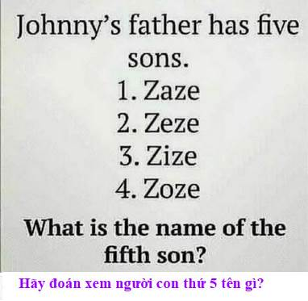
Câu hỏi quá dễ nhưng đa số trả lời sai, không tin bạn trả lời thử coi

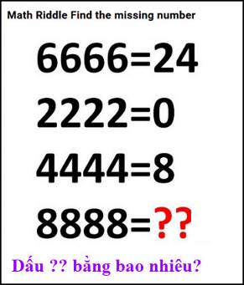
Câu đố nầy khó hơn

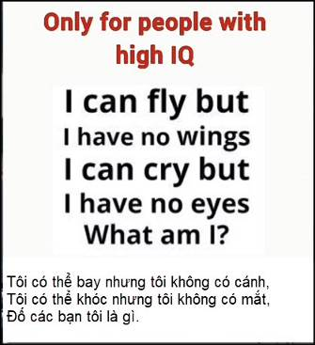

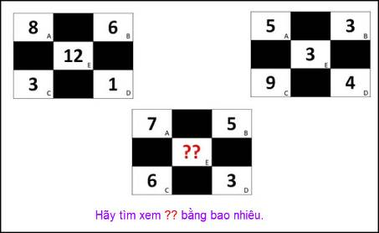
From: an cao <an4648@
Sent: Tuesday, July 25, 2023 1:14 SA
Subject: Re: [quanvenduong] FW: Tien luong du song thoai mai o My, Nam quoc gia co nhieu nguoi moc tui nhat Au Chau, goc do vui

Kính thầy Huỳnh Chiếu Đẳng,
Tôi xin ghi đáp số của câu đố “Dấu ?? bằng bao nhiêu?’ là 48.
Tôi nghĩ:
6*6-(6+6)=24
2*2-(2+2)=0
4*4-(4+4)=8
Do đó:
8*8-(8+8)=48
Kính
An Cao, Australia.
(Australia sắp tổ chức chung kết Women World Cup 2023)
HCD: Cám ơn anh An

From: HUNG THIEU TRUONG <hungtruong41
Sent: Tuesday, July 25, 2023 12:43 SA
Subject: Bài giải câu đố của semail 7-24-2023
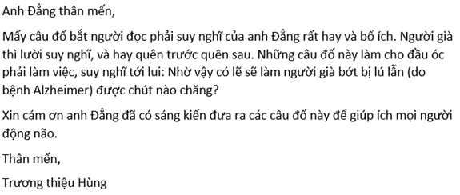
---------------
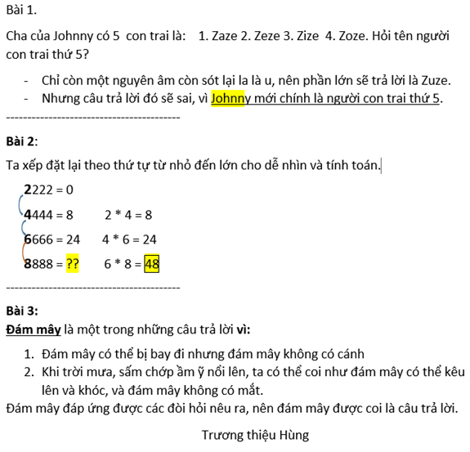

HCD: Cám ơn anh Hùng.
Đúng vậy tên là Johnny, không phải là Zure

From: nang huynh <nlehuynh
Sent: Tuesday, July 25, 2023 9:26 SA
Subject: Giải đáp các câu đố

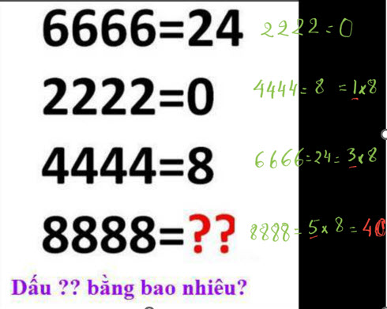

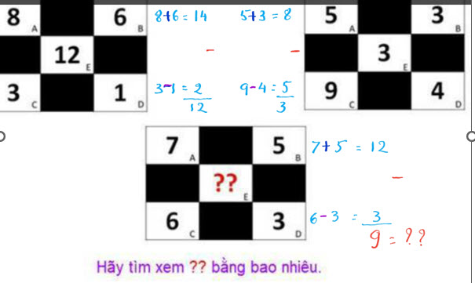

Bài 1: Zuze. (a e i o u)
Bài 2: ?? = 40. = 5×8. (Thứ tự 1×8. 3×8. 5×8)
Bài 3: ?? = 9. Pattern: hàng trên:tổng số; hàng dưới: hiệu số. Số ở tâm:hiệu số của trên và dưới
7+5=12. 6-3=3. ??= 12-3 =9
Cảm ơn Anh, chúc Anh mạnh khỏe.
Năng

Sent from Yahoo Mail on Android
HCD: Cám ơn anh Năng
Câu trả lời là:
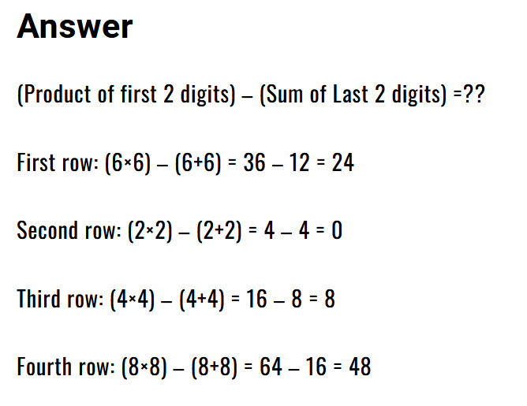
---------------
Câu đố vui 25-July-2023


